中共北京市委党校（北京行政学院）
2022年公开遴选公务员笔试公告

根据2022年北京市市级机关公开遴选公务员工作的有关规定，结合我单位实际，现将公开遴选公务员笔试的有关事项公告如下：
- 参加笔试人员名单、考试时间、考试地点
- 参加笔试人员名单（见附件1）
- 考试时间：11月5日上午9：00——11：30
- 考试地点：市委党校综合教学楼（党校院内西侧）
二、有关要求
1、考生请认真阅读《北京地区2022年度人事考试新冠肺炎疫情防控告知暨承诺书
》（见附件2），遵守疫情防控相关规定。
2、考生于当天上午8：00前持本人准考证、有效居民身份证（或社保卡）原件、《北京地区2022年度人事考试新冠肺炎疫情防控告知暨承诺书》进入考场，对号入座。
3、考试开始30分钟后，不允许考生进入考场。考试期间，不得提前交卷、退场。
4、考生应严格按照规定携带文具（黑色字迹签字笔、2B铅笔、橡皮）参加考试，开考后考生之间不得传递任何物品。手机等通讯工具及电子设备应置于关闭状态，并与其他物品一起放到考场内的存包处。
5、考试时，考场内应保持安静，严格遵守《考场规则》。
6、考试结束时，考生必须停止答卷，不得将试卷、答题纸和草稿纸带出考场。
三、联系方式及其他
联系单位：中共北京市委党校人事处
联 系 人：杨清
联系电话：68007024 18610808359
地 址：北京市西城区车公庄大街6号
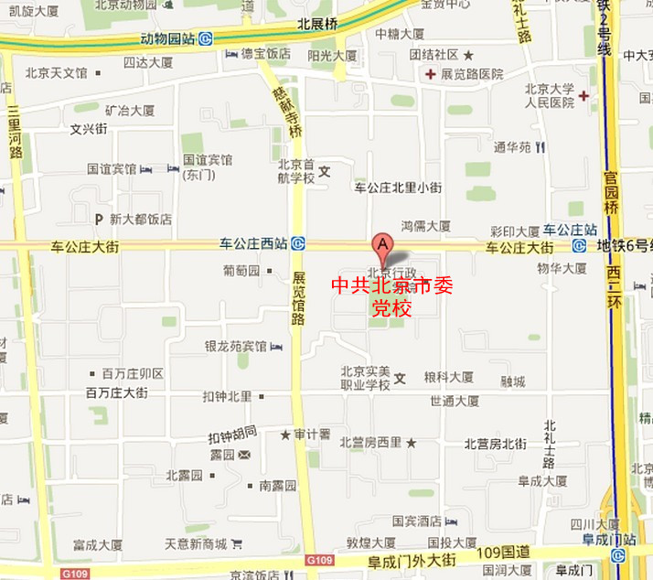

具体地址：北京市西城区车公庄大街6号，乘公交车392、701、107、118、19、685、特4三塔寺站或乘地铁6号线车公庄西站从东南口（C口）出即到。

中共北京市委党校
人 事 处
2022年11月1日

